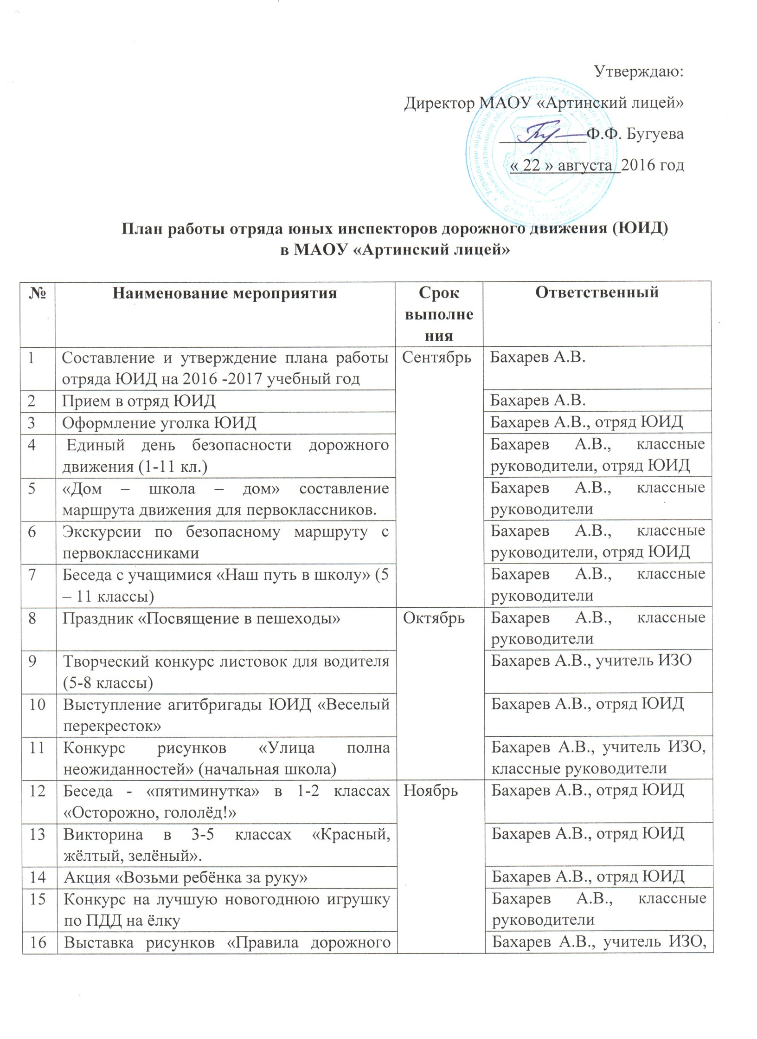

16 | Выставка рисунков «Правила дорожного движения - наши верные друзья» |  | Бахарев А.В., учитель ИЗО, классные руководители
17 | Профилактический рейд «Пешеход и переход» | Ноябрь  Ноябрь  Январь  Февраль | Бахарев А.В., отряд ЮИД
18 | Викторина «Первая помощь пострадавшим в ДТП» в 9-11 классах |  | Бахарев А.В.
19 | Выступление агитбригады ЮИД «Веселый перекресток» |  | Бахарев А.В., отряд ЮИД
20 | Интернет конкурс «Безопасность на дороге» |  | Бахарев А.В.
21 | Профилактический рейд «Перекрёсток» |  | Бахарев А.В., отряд ЮИД
22 | Школьная олимпиада по ПДД 5-9 классы |  | Бахарев А.В.
23 | «Праздник светофора» в начальной школе |  | Бахарев А.В., отряд ЮИД, классные руководители
24 | Конкурс комиксов «Правила дорожного движения в жизни пешеходов» | Октябрь  Декабрь  Декабрь  Март | Бахарев А.В., учитель ИЗО
25 | КВН в 1-2 классах «Наш друг светофор» |  | Бахарев А.В., отряд ЮИД
26 | Выпуск стенгазеты «Все о ПДД» |  | Бахарев А.В., отряд ЮИД
27 | Акция «Возьми ребёнка за руку» |  | Бахарев А.В., отряд ЮИД
28 | Разработка памяток по ПДД (8 - 9 классы) | Ноябрь  Январь  Февраль  Январь  Апрель  Февраль  Май | Бахарев А.В.
29 | Участие в интернет – конкурсе «Азбука безопасности» (1-11 классы) |  | Бахарев А.В.
30 | Соревнование «Вождение велосипеда» |  | Бахарев А.В.
31 | Школьный этап конкурса «Безопасное колесо» |  | Бахарев А.В.
32 | Выступление агитбригады ЮИД «Знать правила дорожные каждому положено» |  | Бахарев А.В., отряд ЮИД
33 | Конкурс сочинений «Как я с семьей безопасно проведу каникулы» | Декабрь  Март  Март | Бахарев А.В., учителя русского языка и литературы
34 | Районный конкурс «Безопасное колесо» |  | Бахарев А.В.
35 | Акция «Каникулы на дороге» |  | Бахарев А.В., отряд ЮИД
36 | Оформление уголка «Юному пешеходу» |  | Бахарев А.В., отряд ЮИД
Январь
Апрель

Февраль
Май

 |  | Март

